Escola Municipal de Educação Básica Augustinho Marcon
Catanduvas(SC), junho de 2020.
Diretora: Tatiana M. B. Menegat.
Assessora Técnica-Pedagógica: Maristela Apª. B. Baraúna.
Assessora Técnica-Administrativa: Margarete P. Dutra.
Professora: Jaqueline Demartini.
3º ano

Atividade de Inglês- 3º ano
Catanduvas, June 04th 2020

Today is Thursday
Days of the Week – Dias da Semana

- ATIVIDADE 1 – Vamos praticar um pouco a pronúncia e rimas em inglês? Leia as frases, depois, copie o poema em seu caderno e ilustre-o.
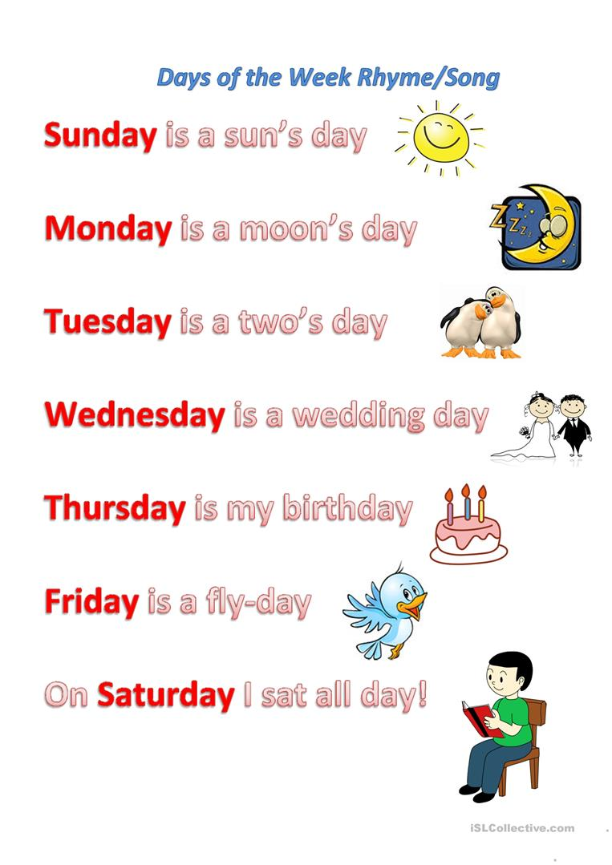

Vamos ouvir e cantar uma música sobre os dias da semana!
The 7 Days of the Week Song: https://www.youtube.com/watch?v=LIQsyHoLudQ

- ATIVIDADE 2 – Copie no caderno e complete os Dias da semana – Days of the week - com as vogais:

